Manual de Instalação do Ubuntu

O mínimo necessário para que o SO rode é:

* 4096 MB de memória base (RAM)
* 2 Núcleos de CPU
* 25 GB de disco

“Try or Install Ubuntu”

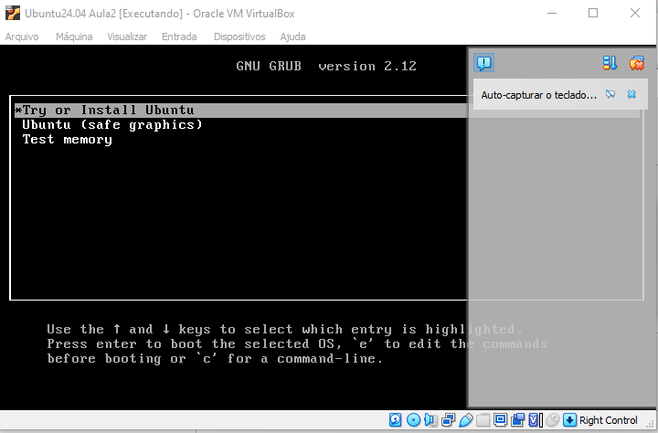

Escolha o idioma (Português-BR)

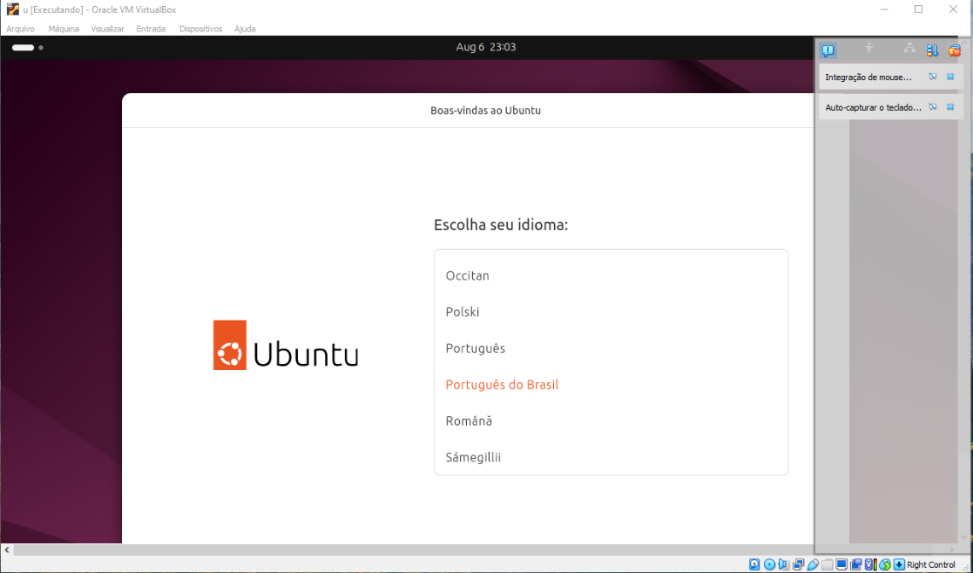

“Próximo”

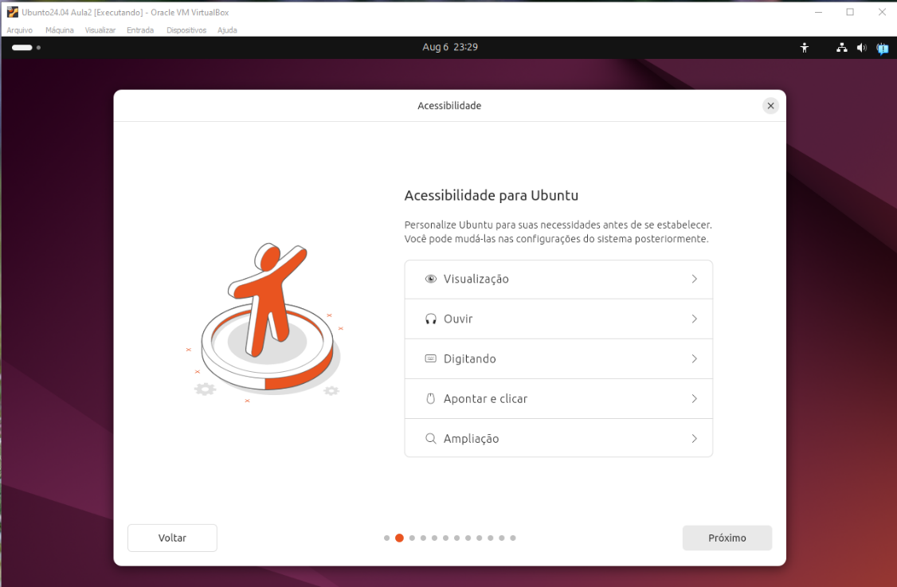

“Português-BR”

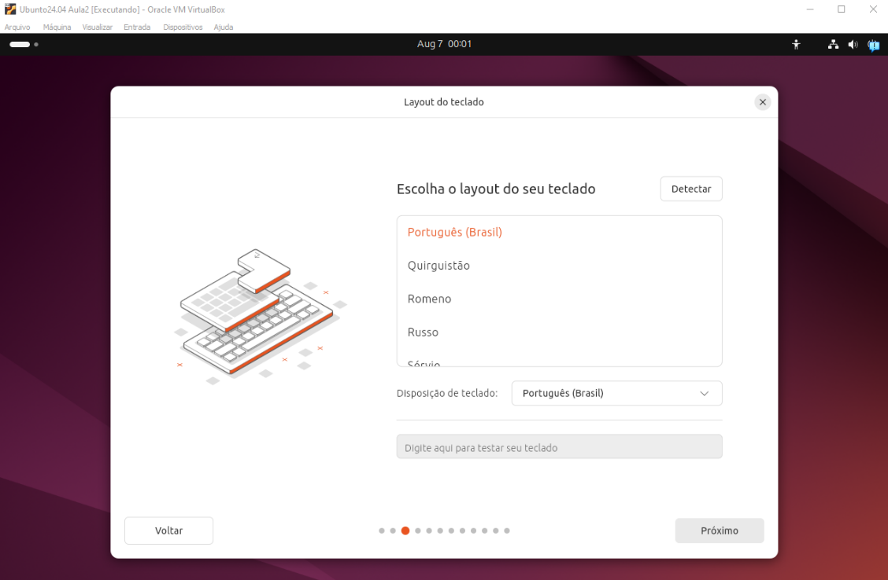

“Usar conexão via cabo”

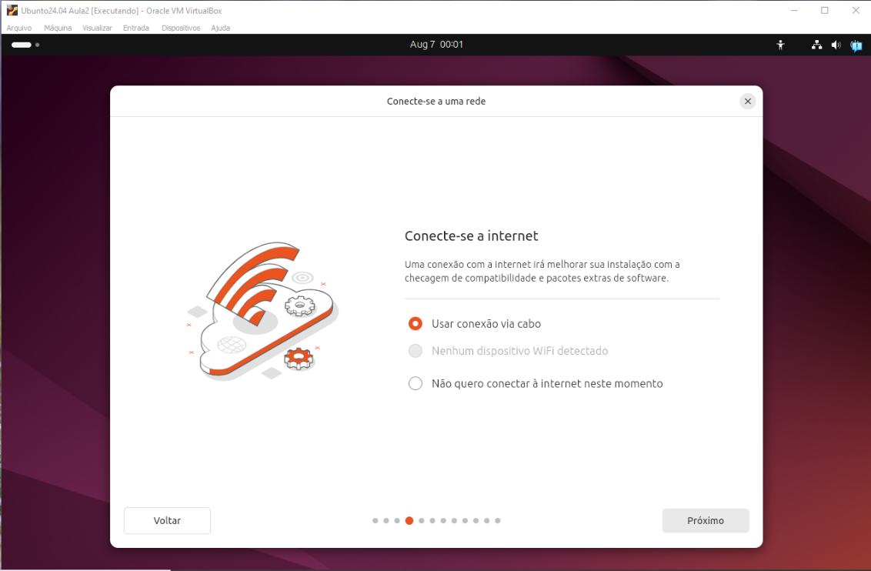

Selecionar “Instalação interativa”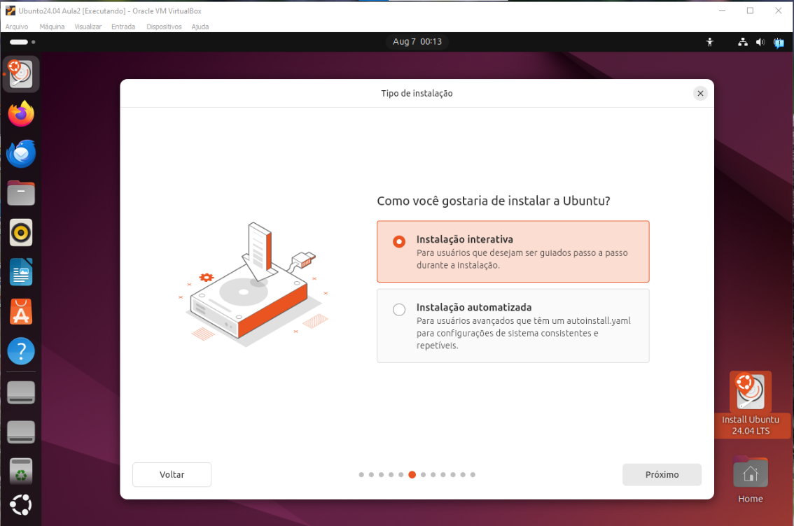

“Instalação padrão”

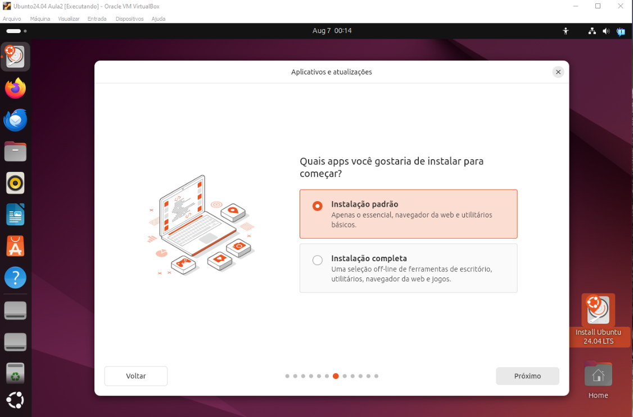

Selecione as duas opções “Instalar drivers de terceiros para Wi-Fi e placas gráficas” e “Baixar e instalar suporte para formatos de mídia adicionais”

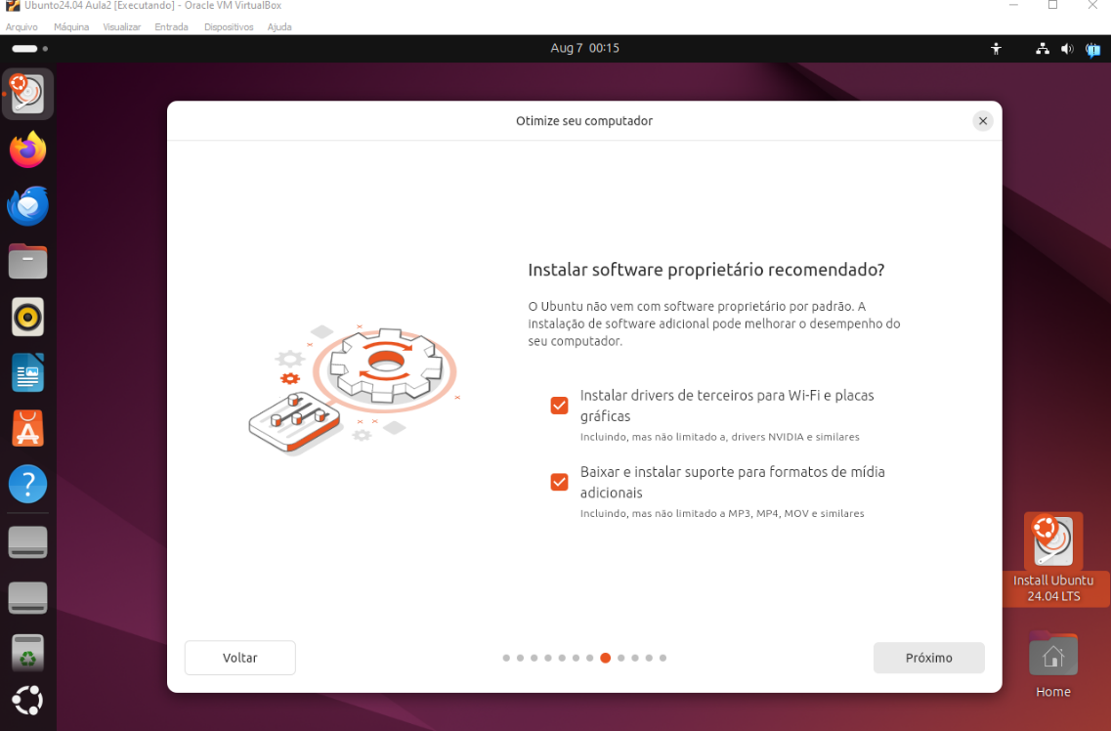

Por se tratar de uma Máquina Virtual, vamos optar pela opção “Apagar o disco e instalar o Ubuntu”

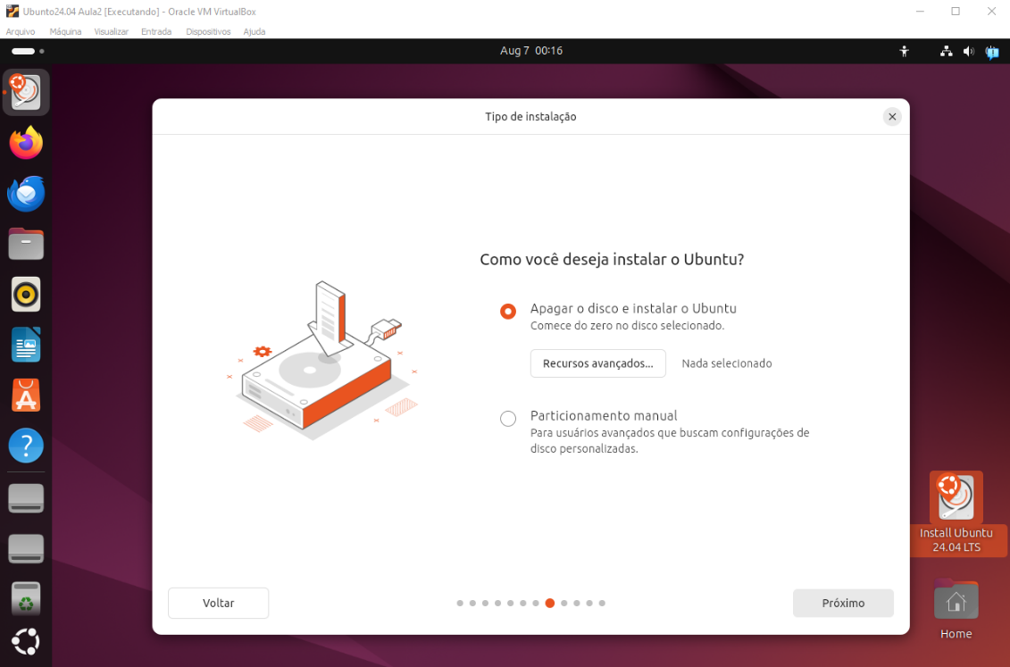

Faça a configuração da conta colocando:

* Nome
* Nome do computador
* Usuário
* Senha

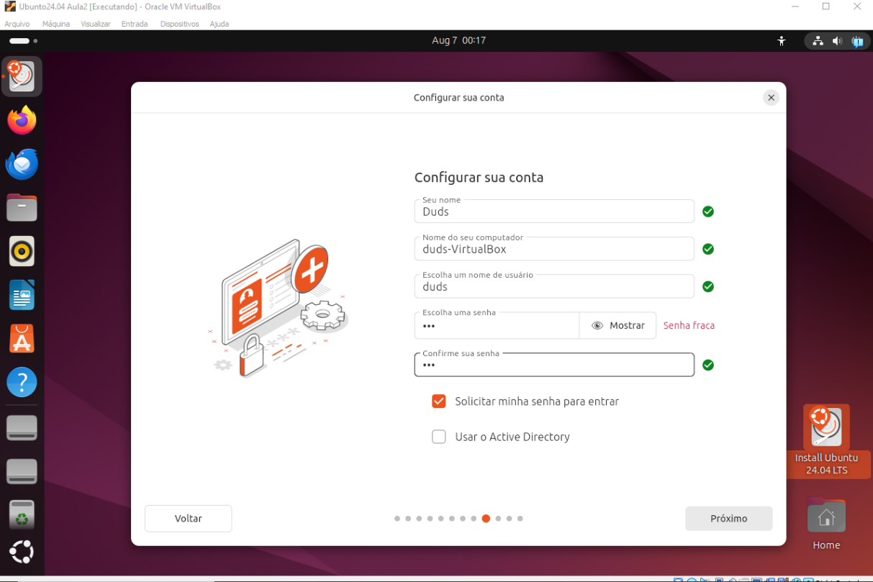

Escolha sua localização:

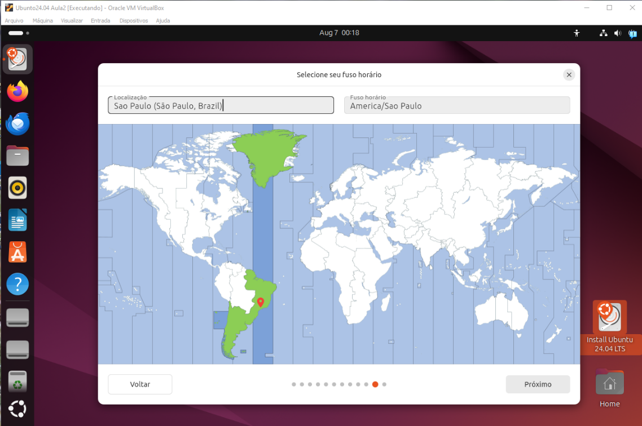

Instale:

